***PARTICIPACION CIUDADANA***

**Informe de actividades del mes de enero 2025**

**Dir. C. Jaime Guzmán Jiménez**

Se realizó la instalación de la comisión de predios urbanos en el municipio, con finalidad de dar certeza jurídica en conjunto con la secretaria de desarrollo urbano del estado de Jalisco.

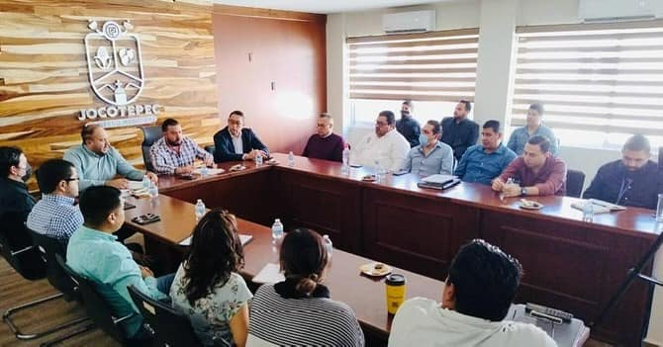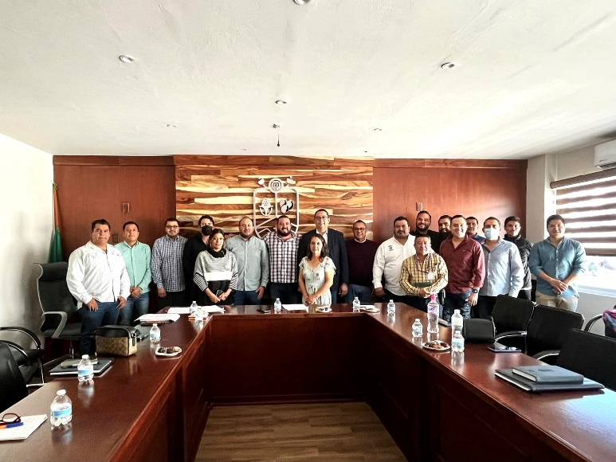

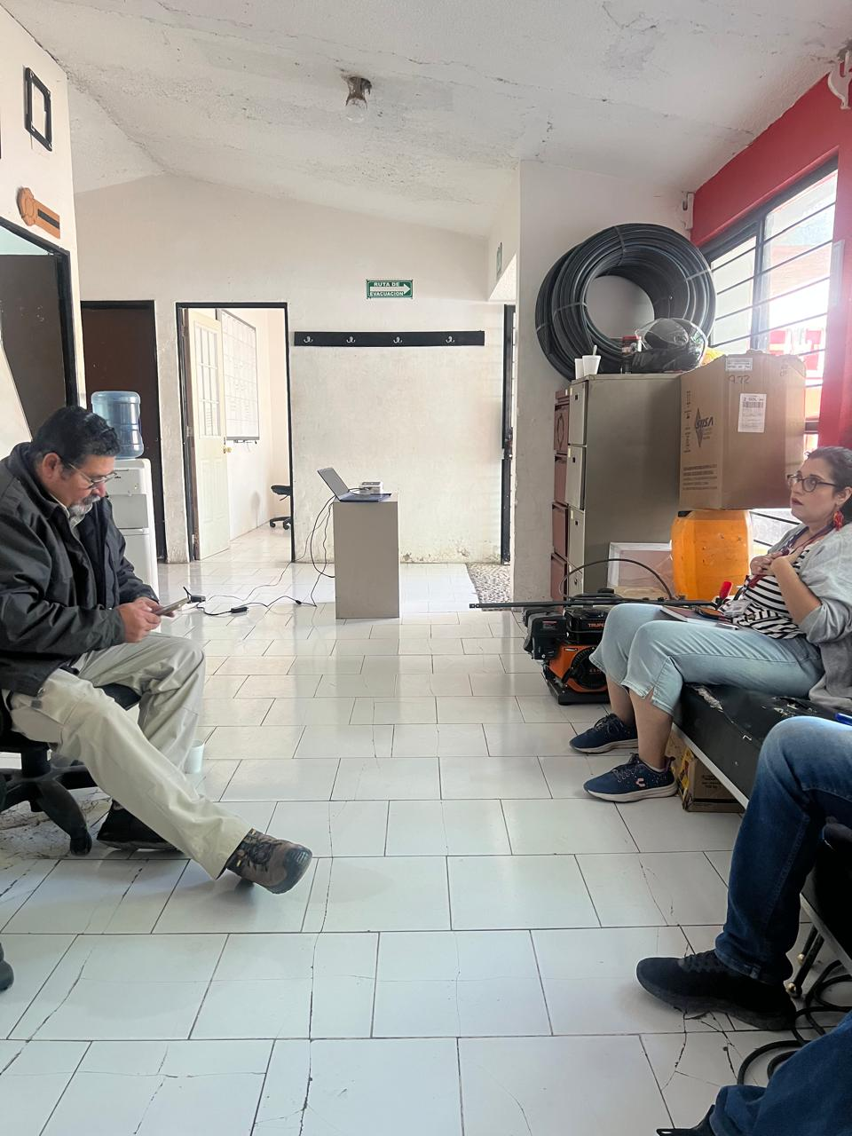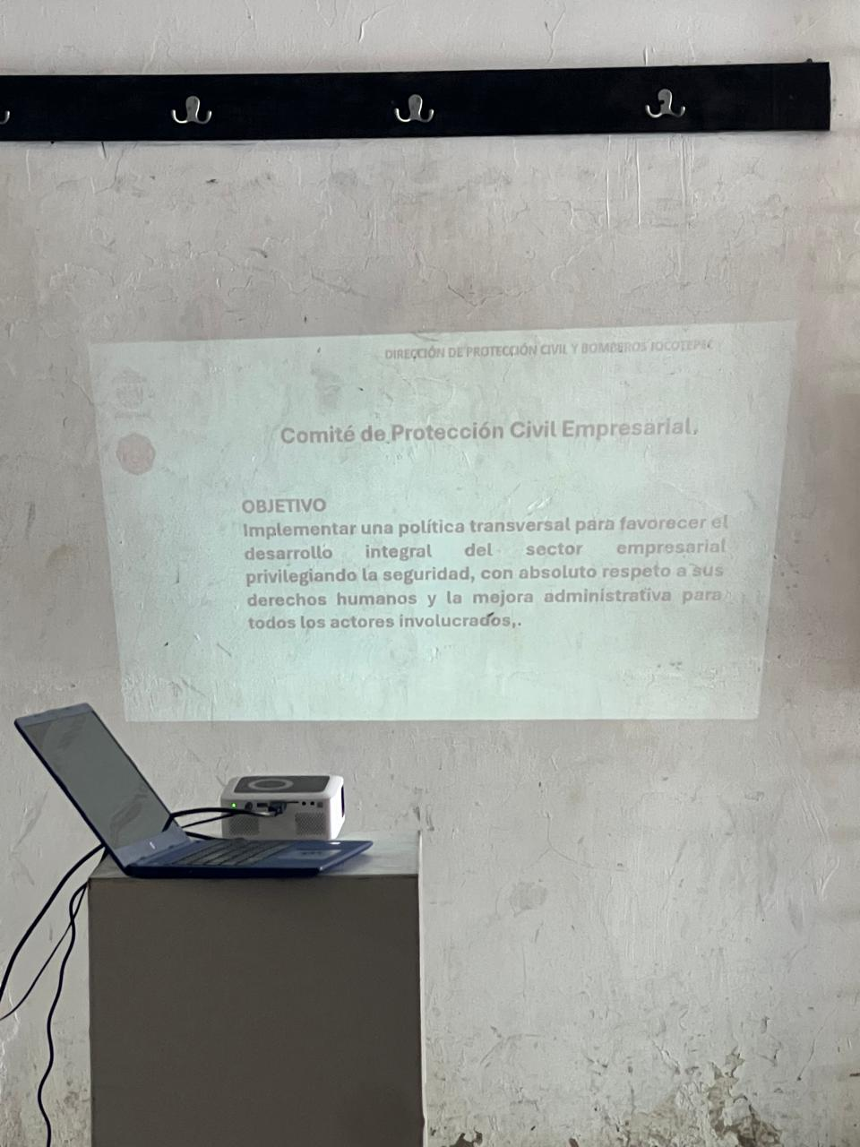Reunión con protección civil, sobre el próximo proyecto de consejo de protección civil empresarial, en conjunto con diversas áreas de trabajo del h. ayuntamiento de Jocotepec.

**PARTICIPACION CIUDADANA**

**INFORME DE ACTIVIDADES MES DE ENERO 2025**

Se realizó encuesta en calle Morelos cruce Zaragoza hasta el panteón, y hacia Nextipac a partir de calle González Ortega al puente, con la finalidad de balizar un solo sentido de estacionamiento según opinión de mayoría de participantes.

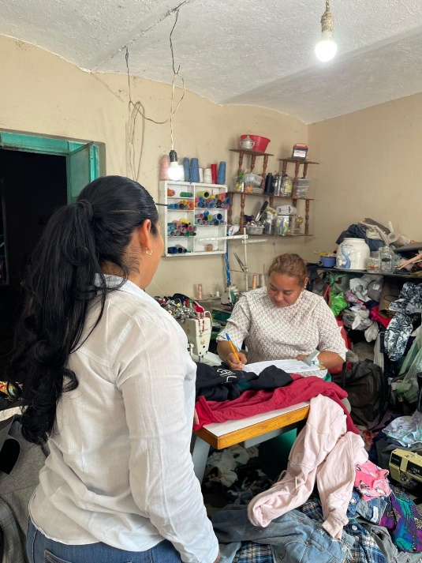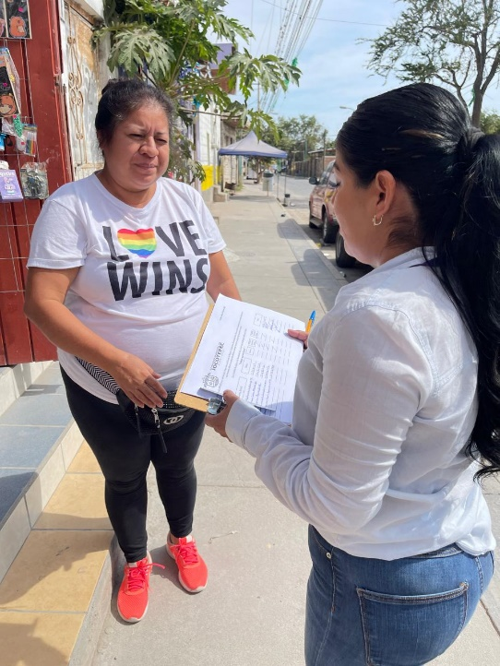

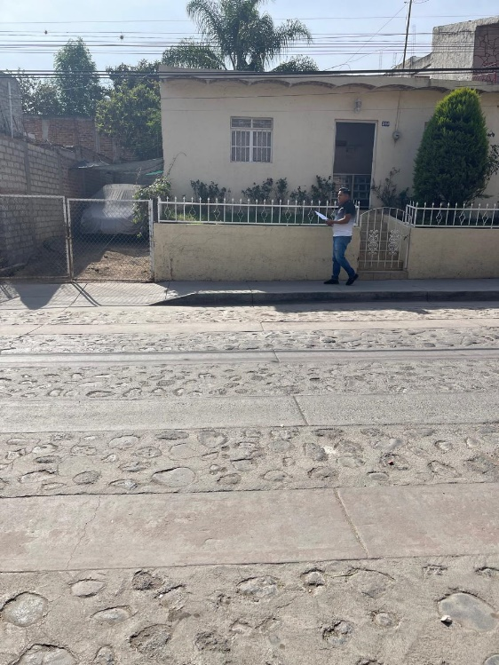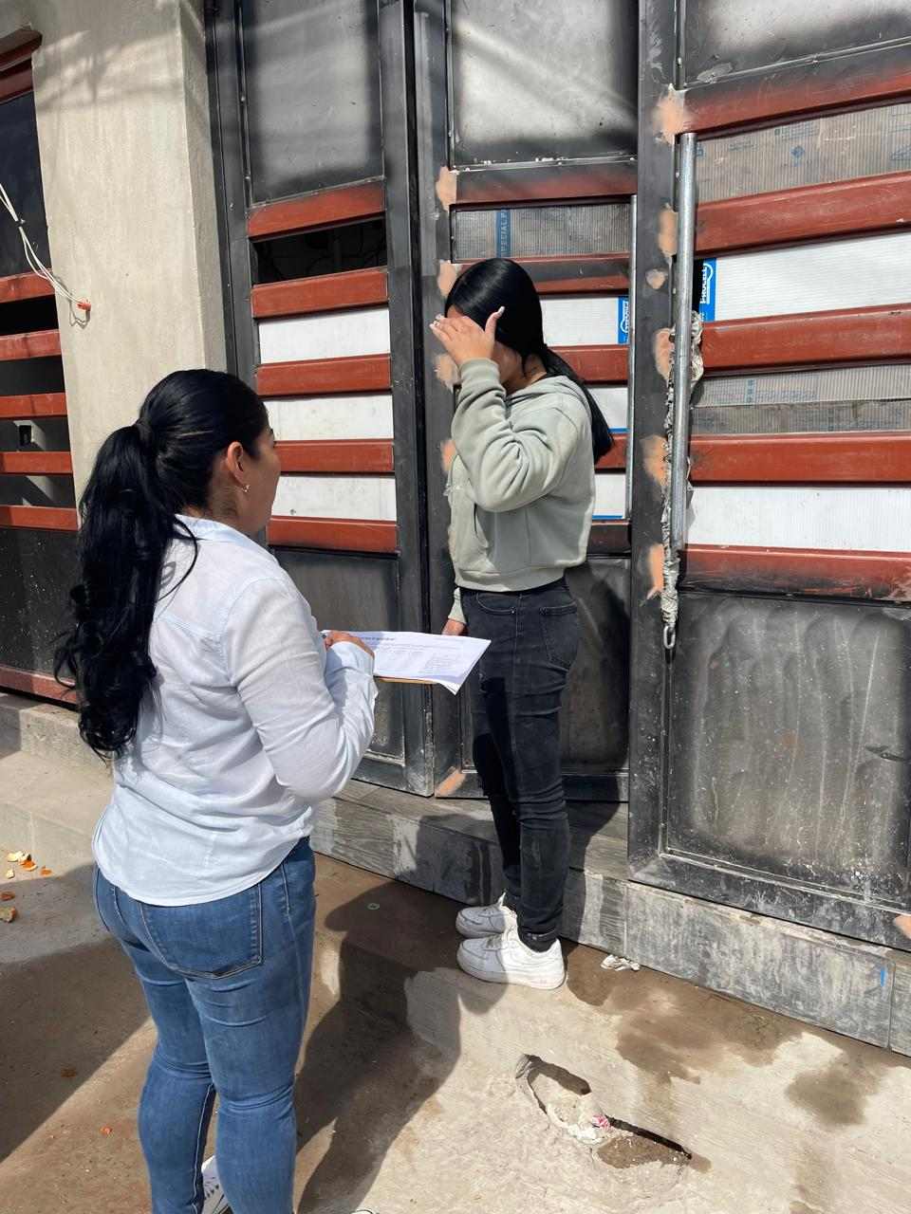

**PARTICIPACION CIUDADANA**

**REPORTE DE ACTIVIDADES MES DE ENERO 2025**

Se realizó comunicado personal sobre el cierre vial de la fiesta Patronales en las dos semanas de fiestas en el marco de Fiestas de enero 2025.

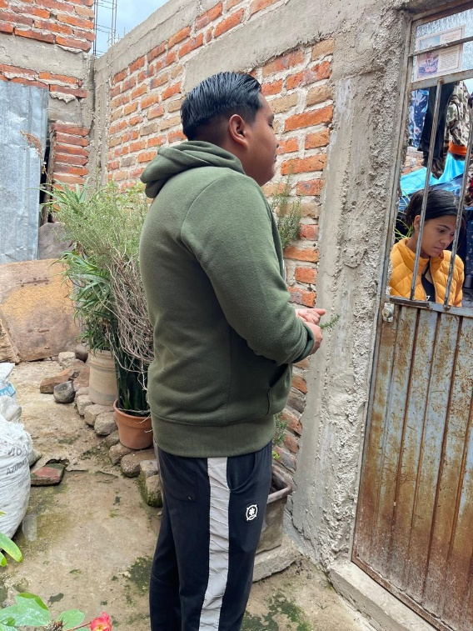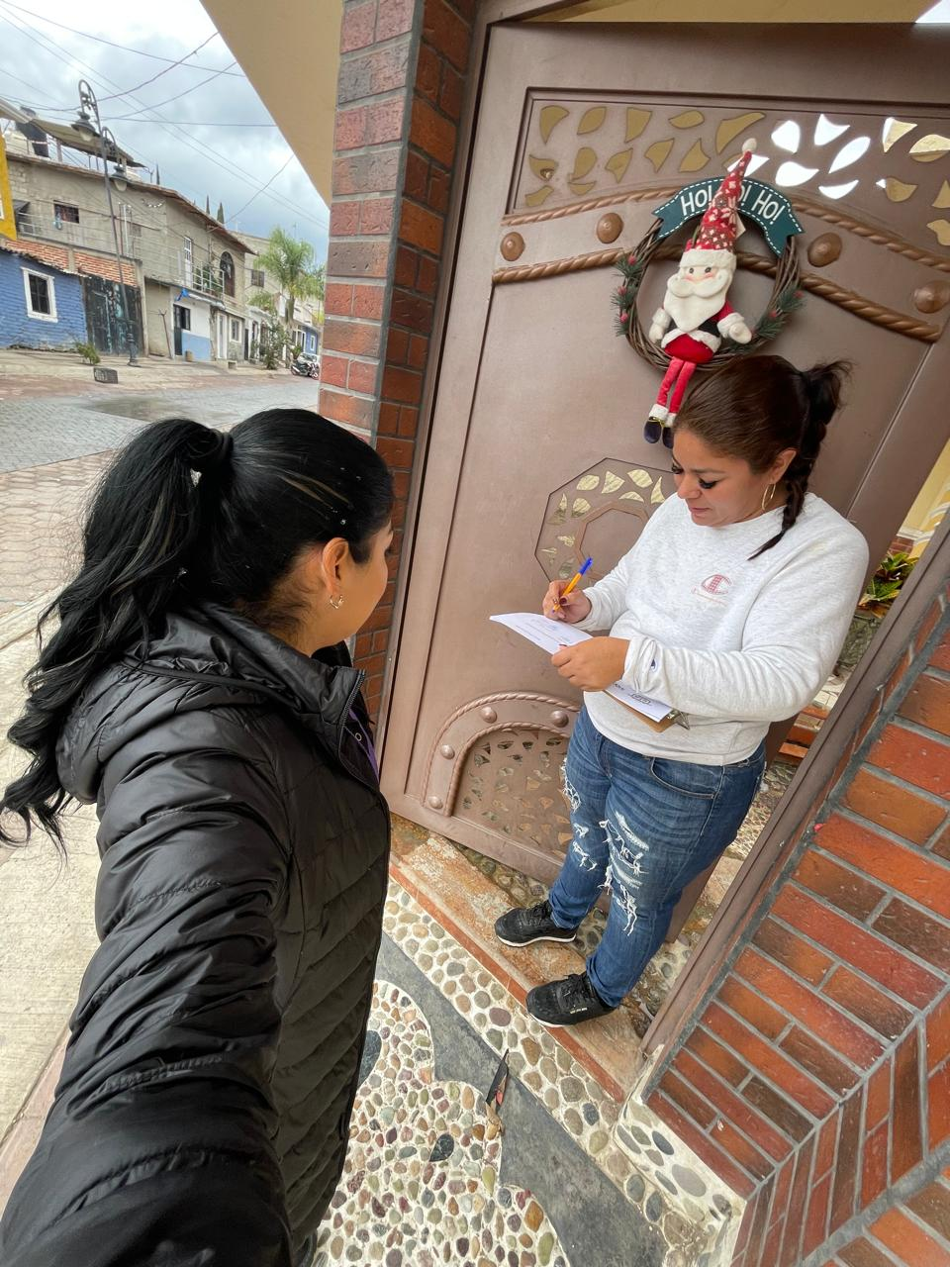

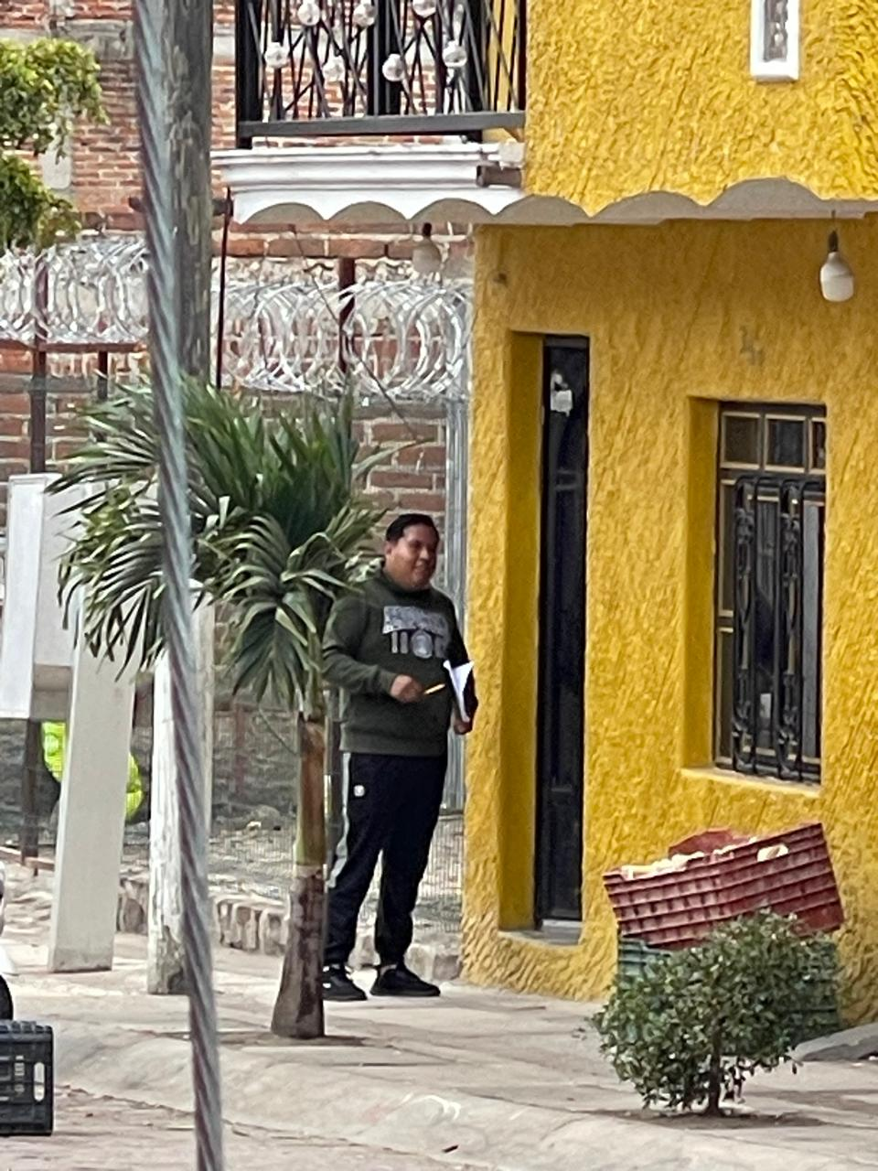 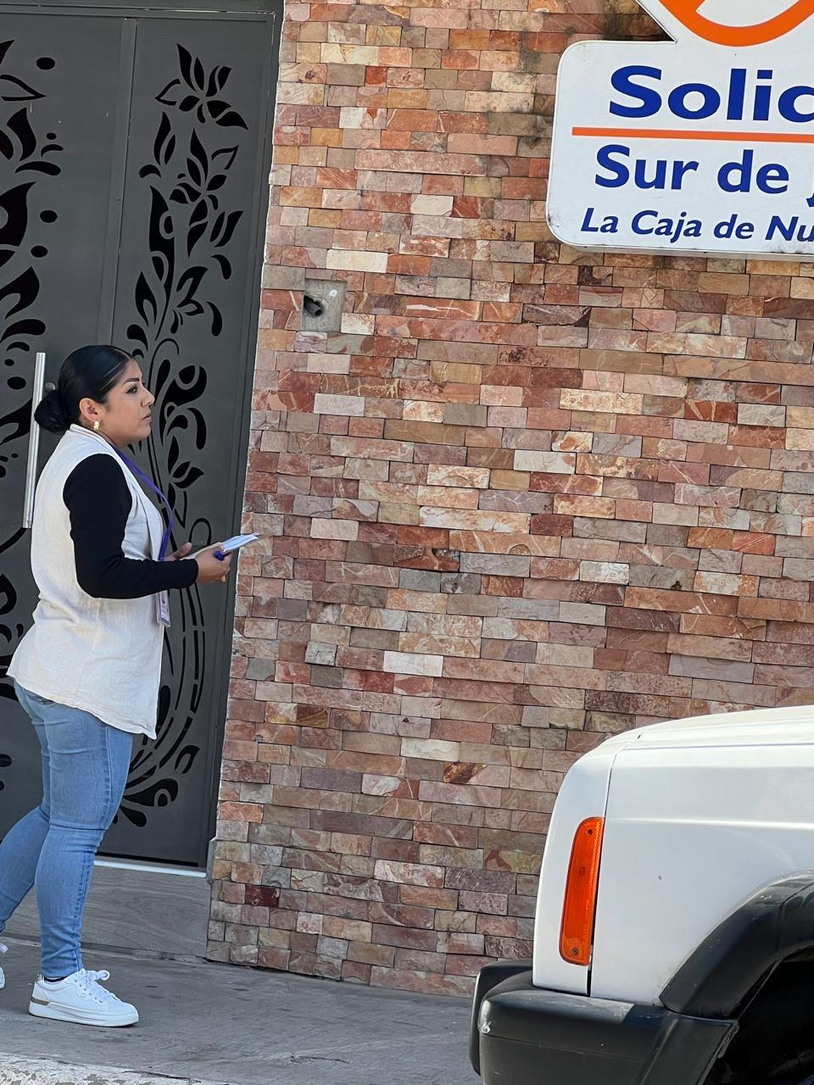

**PARTICIPACION CIUDADANA**

**REPORTE DE ACTIVIDADES MES DE ENERO 2025**

Se brindó apoyo en organización y evento, así como conseguir patrocinio en el evento Leyendas de Futbol Mexicano, homenajeando al equipo veterano del municipio y contando con la presencia de Exjugadores profesionales del futbol.

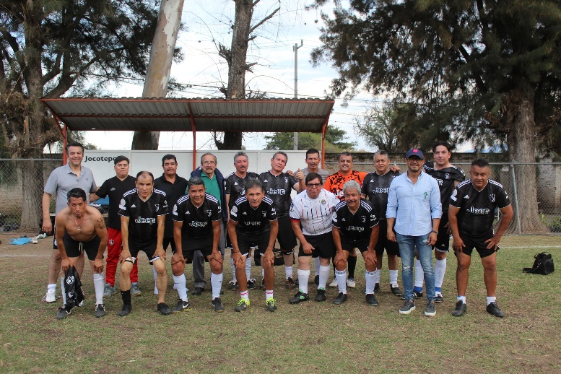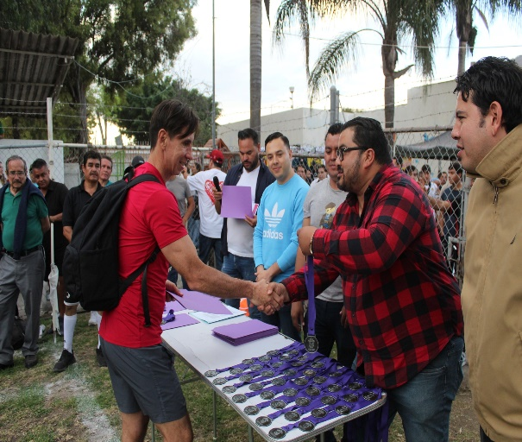

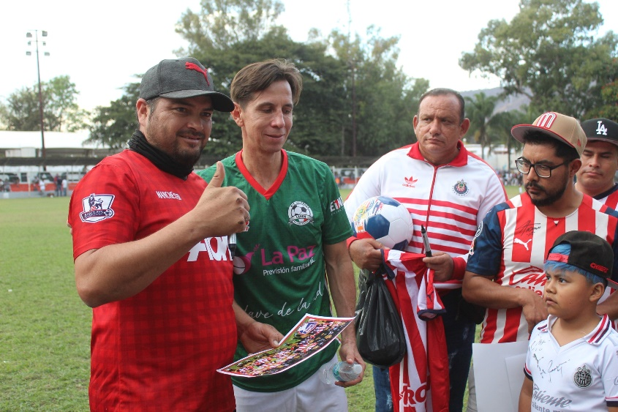

**PARTICIPACION CIUDADANA**

**REPORTE DE ACTIVIDADES MES DE ENERO 2025**

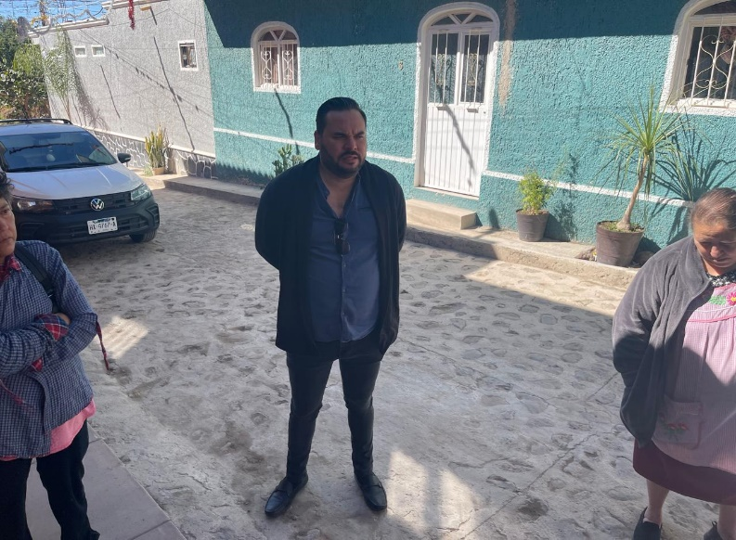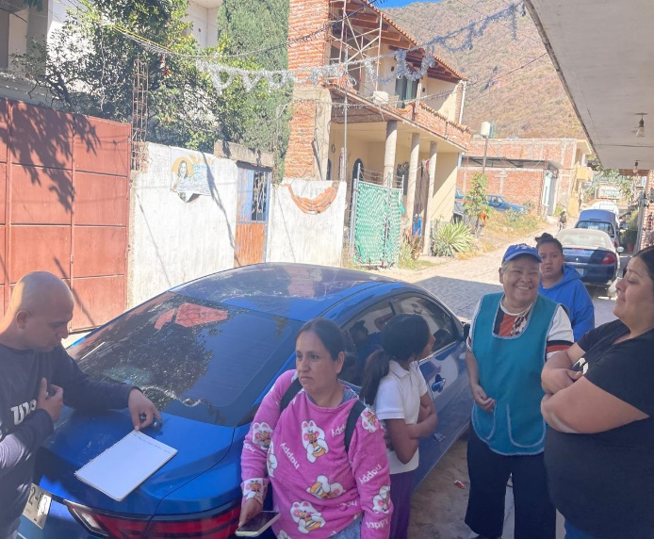 Se realizó visita a petición de vecinos en el barrio de Fátima en la localidad de San Juan Cosala, para viabilidad de solicitar obra y apoyo en el servicio básico de energía eléctrica.

Se brindó información personal de las áreas de obras públicas y agua potable a vecinos de la agencia la loma en la cabecera municipal.

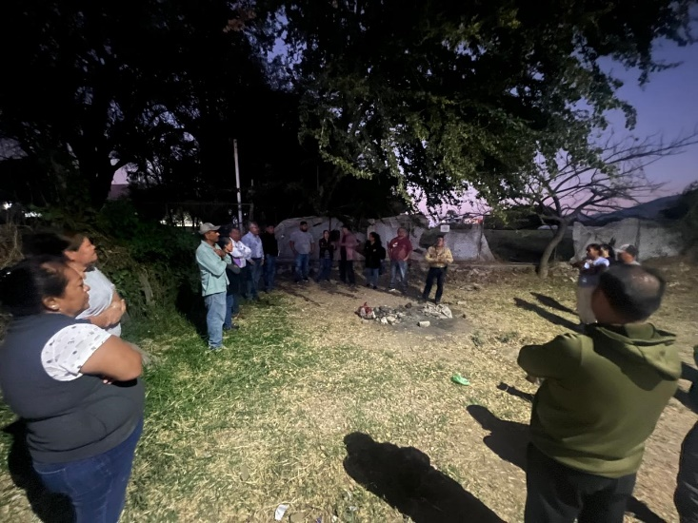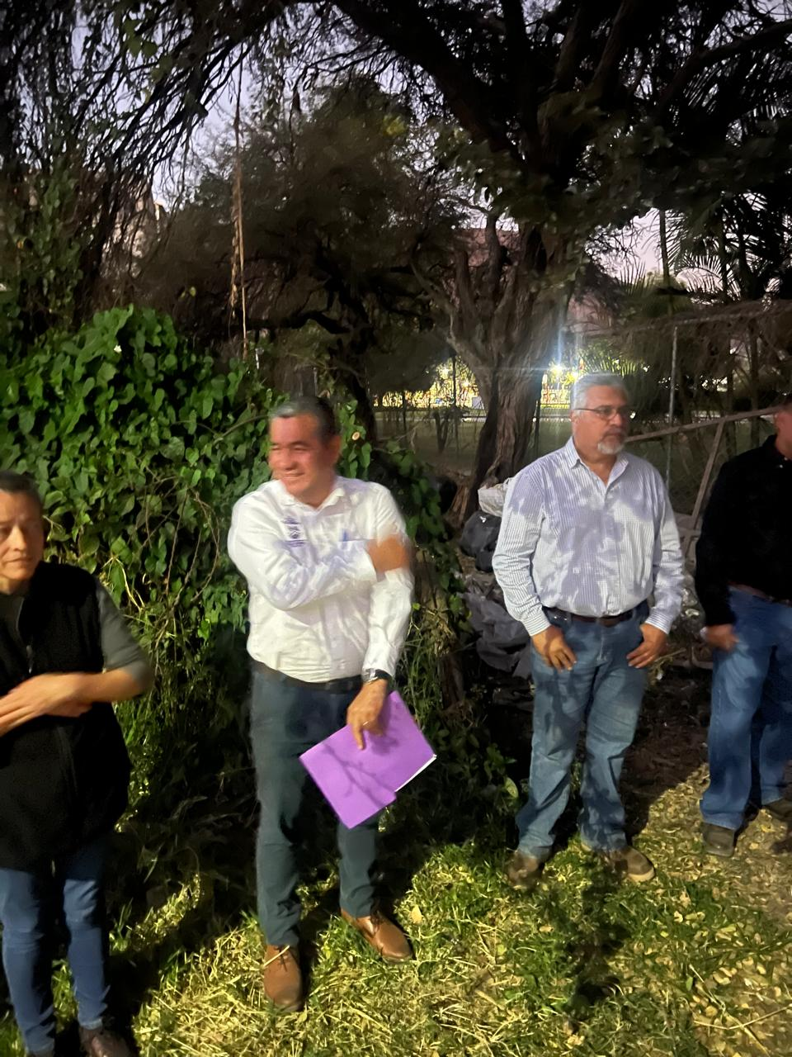

**PARTICIPACION CIUDADANA**

**REPORTE DE ACTIVIDADES MES DE ENERO 2025**

Se realizaron trabajos y acompañamiento en el proceso de inspección en la agencia de la loma para futuros proyectos.

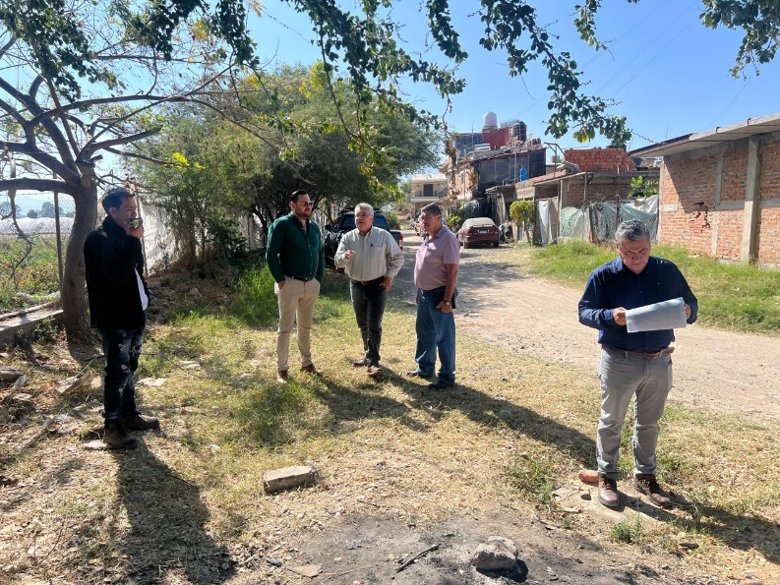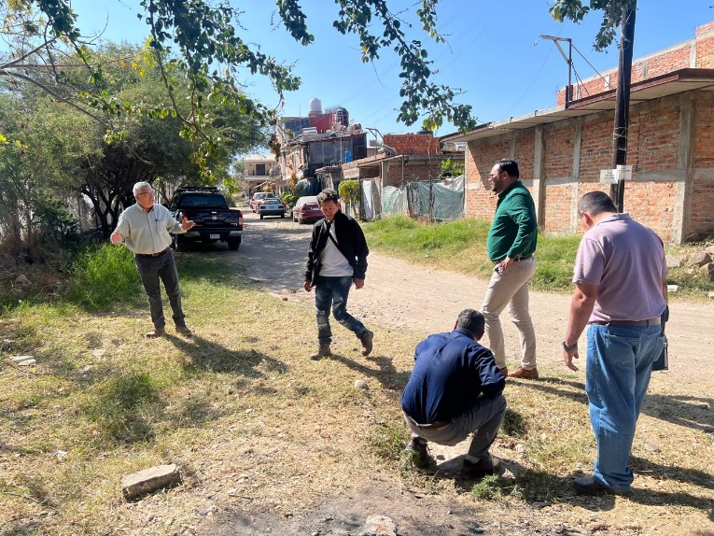

Atención directa de petición y denuncia ciudadana sobre el corte de un árbol por parte de los comerciantes de las fiestas patronales, con el apoyo del área de inspección de Reglamentos. Mismo que se responsabilizó y coloco uno nuevo en su reposición.

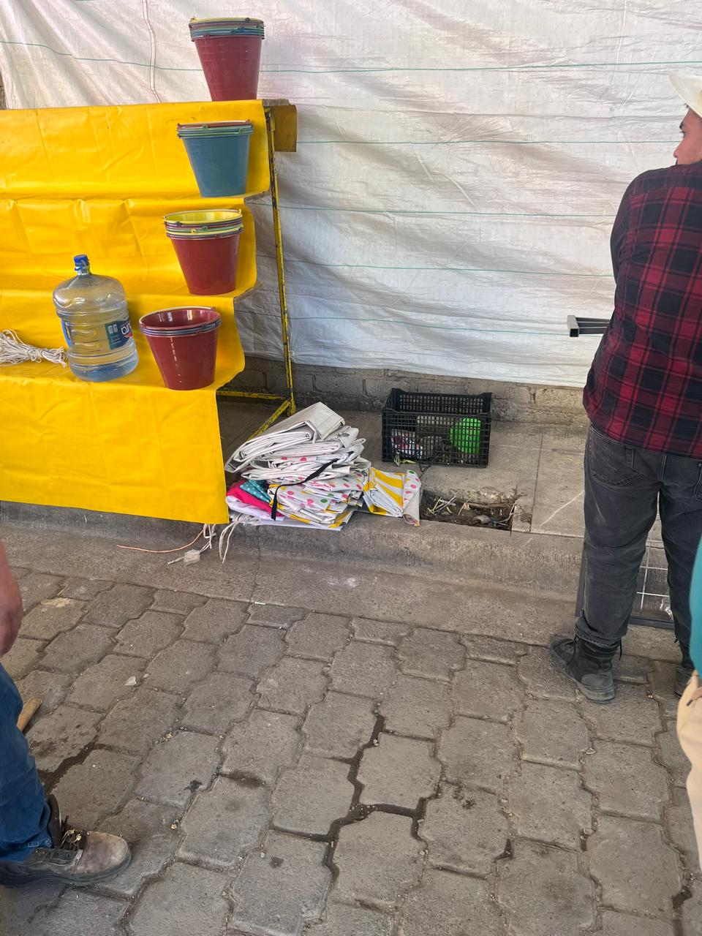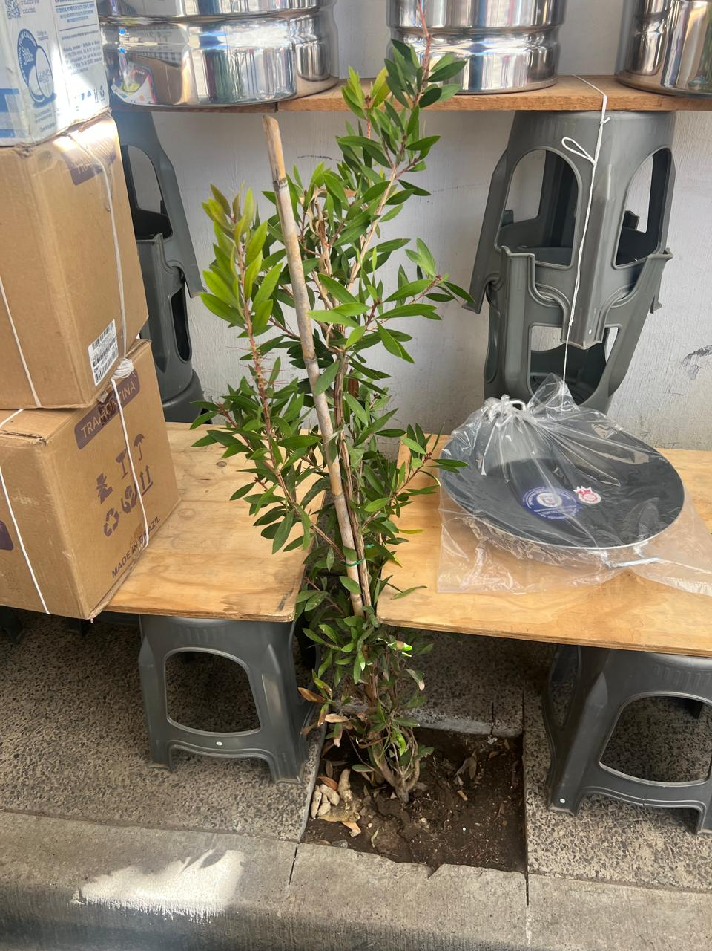

**PARTICIPACION CIUDADANA**

**REPORTE DE ACTIVIDADES MES DE ENERO 2025**

Se realizó visita en la localidad de Zapotitlán de hidalgo calle insurgentes, la viabilidad de colocación de árboles en conjunto con Imagen Urbana.

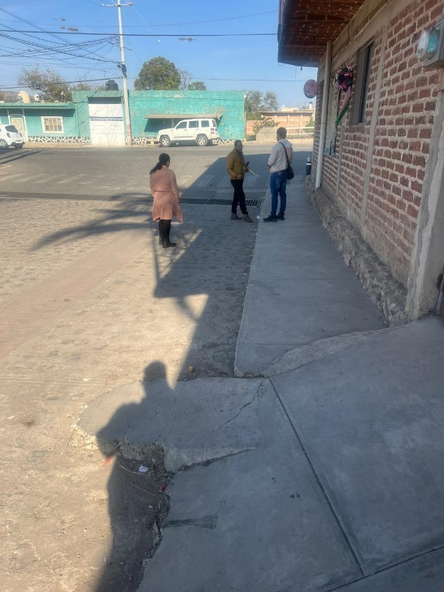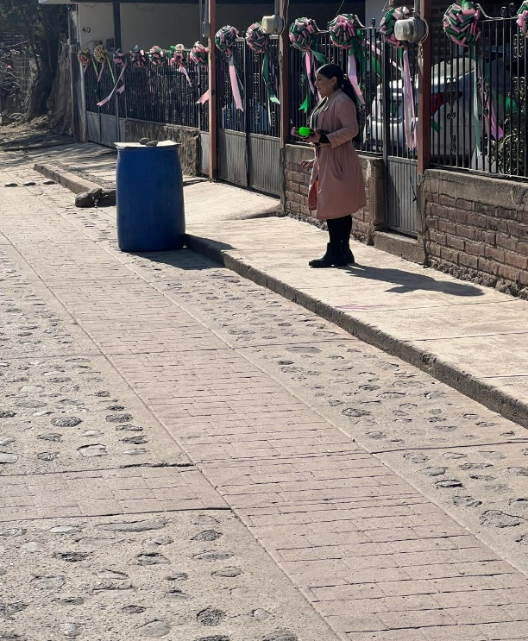

Se atendió visita en la agencia de Nextipac en el Fracc. Puerta del lago, respecto a que la terraza del lugar esta con maleza.

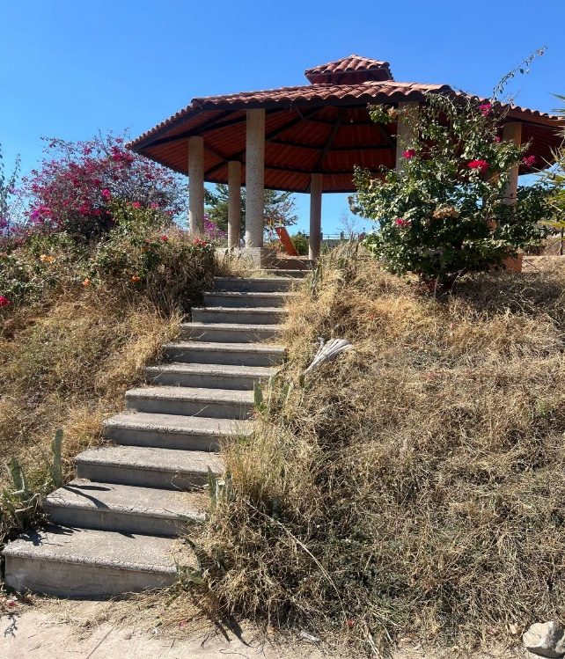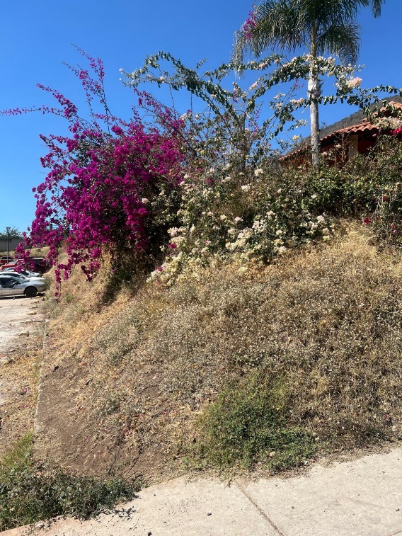

**PARTICIPACION CIUDADANA**

**REPORTE DE ACTIVIDADES MES DE ENERO 2025**

Se realizó reunión trabajo en conjunto con agentes y delegados, así como los regidores Mtro. Francisco Castillo y C. Berenice Cuevas para realizar actividades con personas adultas mayores de las localidades del municipio.

